Найди имена существительные (картинки), которые отвечают на вопрос КТО? и обозначают одушевлённые предметы – раскрась картинки жёлтым цветом:  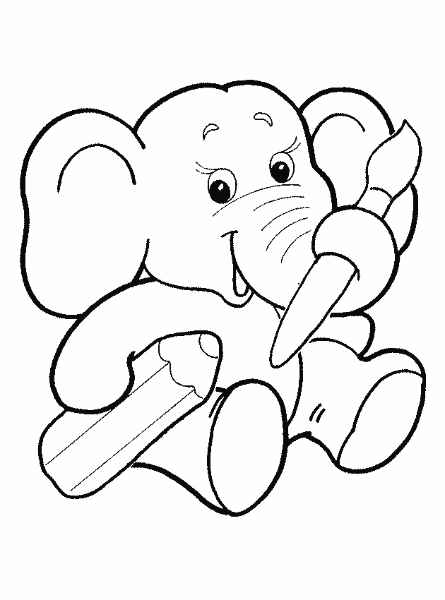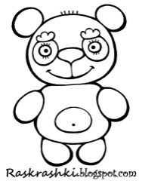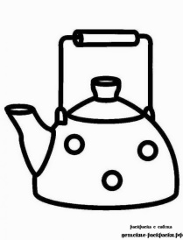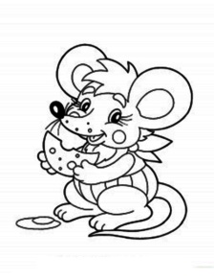 | Найди имена существительные (картинки), которые отвечают на вопрос ЧТО? и обозначают неодушевлённый предмет – зелёным цветом:  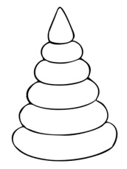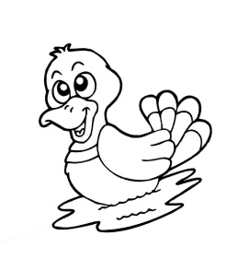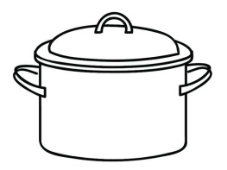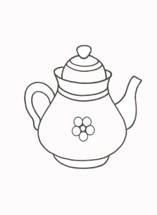
Прочитай слова, найди имена существительные, которые отвечают на вопрос КТО? и раскрась слова синим цветом, слова, отвечающие на вопрос ЧТО? – красным:  рисунок ученик картина  носорог сова дельфин  домик воробей глобус | Прочитай слова, найди имена существительные, которые отвечают на вопрос КТО? и раскрась слова зелёным цветом, слова, отвечающие на вопрос ЧТО? – жёлтым:  цапля парта сорока  ручка лисица тетрадка  медведь дневник ребята
Игра «Засели домик»  (в один домик запиши 5 слов, которые отвечают на вопрос КТО? а в другой, 5 слов, которые отвечают на вопрос ЧТО?)  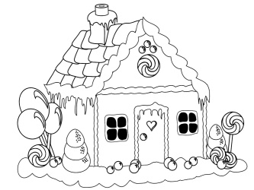  КТО? ЧТО? | Игра «Засели замок»  (в один замок запиши 5 слов, которые отвечают на вопрос КТО? а в другой, 5 слов, которые отвечают на вопрос ЧТО?)  